Отчет о проведении мероприятия, посвященного Международному женскому дню в первичной профсоюзной организации Муниципального бюджетного общеобразовательного учреждения муниципального образования город Краснодар средняя общеобразовательная школа № 63 имени Героя Советского Союза Фёдора Толбухина
4 марта в 14.00 состоялось мероприятие «Чего хочет женщина» посвященное Международному женскому дню.
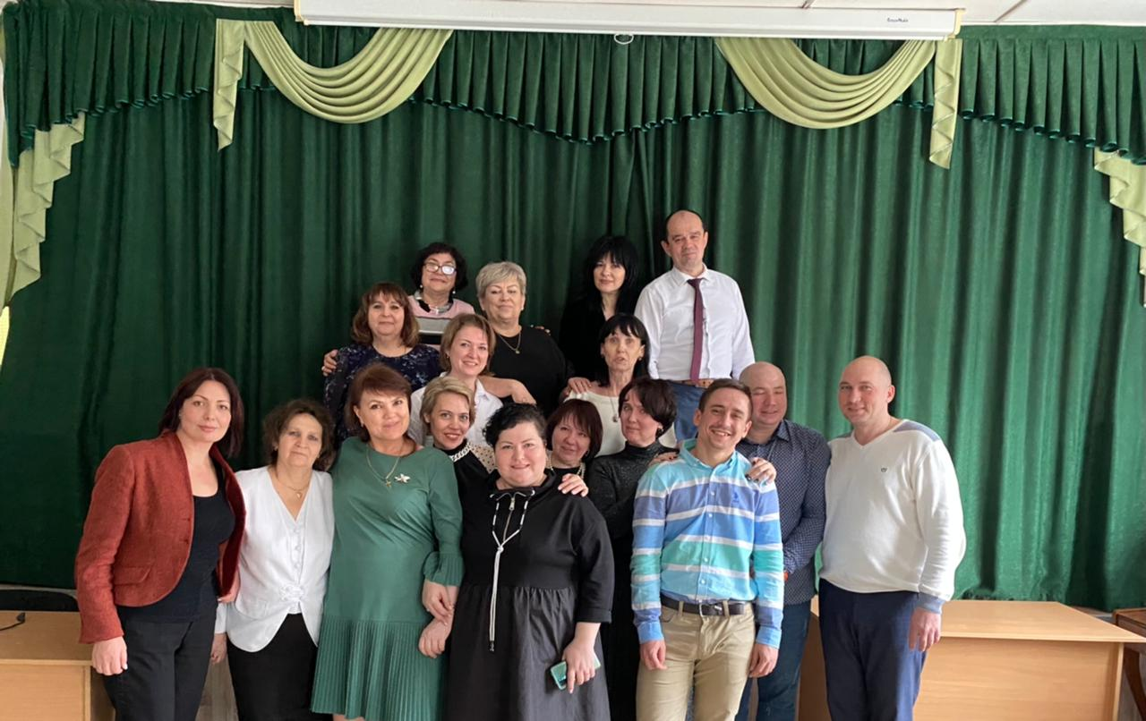
Все члены профсоюза собрались в заранее подготовленном актовом зале, где членами профактива и мужской частью коллектива было организовано театрализованное представление, с конкурсами и поздравлениями.

